**初始半径选择策略**

由于球形检测算法需要预设一个初始球，而从算法复杂度期望的公式知道算法的计算复杂度与初始球半径是呈指数关系的。当算法的初始半径选择过大时，那么将会大大增大算法的搜索范围，增加算法的计算复杂度。当算法的初始半径选择过小时，那么待搜索的信号点序列可能不在半径所确定的搜索范围内。因此，初始半径选取的合理性对于降低算法的计算复杂度，提高误码性能有重要意义。

**常见初始半径选择的研究**

迄今为止，主流的初始半径的选择方法有：直接取半径为的方法、基于发送向量在超球中概率的选择策略、以低复杂度线性检测算法的代价量度作为半径的选择策略等，这些方案各有优缺点，下面将简单介绍。

（1）直接取半径为的方法

将初始半径直接设置为，相当于第一层运用ML，此时将其与半径更新配合，即获得第一个候选格点后，将半径更新为此候选格点的代价量度。这时候球算法第一次遍历获得的第一个点被称为Babai点，这个点也被称为ZF-DFE(Zero-forcing decision-feed-back equalization)点[1]，之后再以这个结果对应的半径为半径继续进行搜索，直到找到最近点为止。

将初始半径设置为的优点就是球检测永远不会失败，因为所有可能的格点都在该球内，然而，因为ZF-DFE点的代价量度可能会很大，使得超球具有较大的体积，球内点过多，复杂度过高。

（2）基于发送向量在超球中概率的选择策略

文献[2]给出了一种基于发送向量代价量度统计特性的半径选择方案，发送向量的路径量度为

（1）

由于的元素是独立同分布的正态随机变量，因此是自由度为尺度变换后的卡方随机变量。即为标准卡方随机变量。因此的平均值为

（2）

可以将半径设置为的缩放形式。此时，球中包含正确向量的概率可以如下表示

（3）

半径公式为

（4）

上式中，为半径系数，为接收天线的个数，噪声方差，为伽马函数，为在超球内搜索不到格点的概率。若在该半径中找不到格点，则依次产生新的半径，直到能找到格点为止。根据条件可以计算出对应的和。在计算之前首先将和的对应关系存表[3]，在工程实践中，可以根据在表格查询到。最终通过公式（4）得到初始半径。从该公式可以看出，当接收天线个数较多或者在信噪比比较低时，噪声方差较大，可能会导致半径过大。

表1 与对应关系表

|  |  |  |  |  |  |
| --- | --- | --- | --- | --- | --- |
|  | 1.1 | 1.2 | 1.3 | 1.4 | 1.5 |
|  | 0.97556637 | 0.986174127 | 0.99230188 | 0.995773652 | 0.99708209 |
|  | 1.6 | 1.7 | 1.8 | 1.9 | 2.0 |
|  | 0.998770779 | 0.999347099 | 0.999656233 | 0.999820421 | 0.999906858 |
|  | 2.1 | 2.2 | 2.3 | 2.4 | 2.5 |
|  | 0.999952004 | 0.999975414 | 0.999987474 | 0.999993651 | 0.999996796 |
|  | 2.6 | 2.7 | 2.8 | 2.9 | 3.0 |
|  | 0.999998839 | 0.999999195 | 0.999999598 | 0.999999801 | 0.999999901 |

显然，选择不同的可以得到不同的缩放因子。这种方法使得我们可以根据正确解未被包含在球中的风险确定半径值，通过选择不同的概率，可以轻易地实现球为空和球体积之间的权衡，方便我们对半径设置值的评估。这种方法的缺点是，当接收天线个数较多或者在信噪比比较低时，噪声方差较大，可能会导致半径过大。并且仍然不能保证球内一定存在格点，但可以通过上述依次产生新的半径的方法解决，或者也可以预先定义一组一次减小的，如果对应的半径的球为空，则依次换成重新搜索，以此类推。显然，如何设置又是一个新的问题。

（3）以低复杂度线性检测算法的代价量度作为半径的选择策略

由于很多线性检测算法具有极低的复杂度，例如ZF和MMSE，因此在进行球检测之前先进行线性检测不会引起复杂度的显著增加。基于这个事实，有些算法建议先进行低复杂度的线性检测，然后用线性检测解的代价量度作为球检测的初始半径。例如文献[4]采用了MMSE检测。

基于接收端MMSE算法的信道估计，可以得到最小均方误差解：

（3）

利用信道矩阵，将它映射到接收信号空间就变成了，之后球检测再以为初始半径，找到最近点，定义如下：

（4）

若是换成基于ZF的代价量度作为初始半径，只需将转换矩阵换成即可，即。

该半径选择方案的流程图如下图1所示[5]：

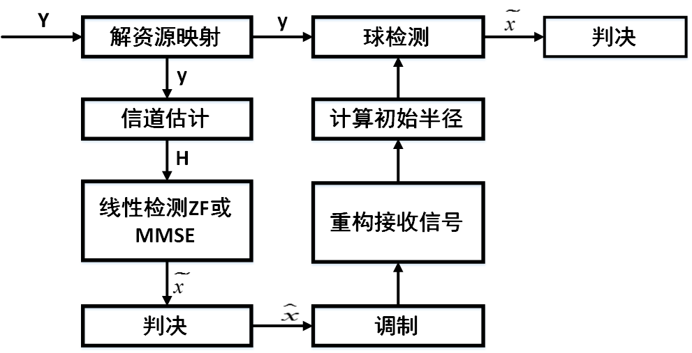

图1 以低复杂度线性检测算法的代价量度作为半径的选择策略流程图

[5]中进一步对基于ZF和MMSE算法代价量度的半径选择方案进行了仿真对比。仿真在调制方式为QPSK,MIMO系统下进行，仿真数据为4000帧。通过性能比较可以看出，无论基于ZF算法的初始半径选取，还是基于MMSE算法的初始半径选取，球检测算法在性能上与ML算法非常接近。然而，在低信噪比()时，基于ZF算法的初始半径选择的球检测算法的计算复杂度高于基于MMSE算法的初始半径选择。而在高信噪比()时，两种初始半径选择算法的计算复杂度相接近。文章分析造成这种现象的主要原因为ZF算法没有考虑噪声的影响，而MMSE算法充分考虑了噪声的影响。这就使得在低信噪比时，ZF的复杂度大于MMSE，从而基于ZF的球检测算法搜索点数较多；而在高信噪比时，ZF的复杂度和选择方法搜索点数相接近。两者相差不大，因此两种半径选择方法搜索点数相接近。进而文章认为基于ZF和MMSE的半径选择法的各自的优点，可以改进此种半径选择方案，即基于阈值的初始半径选择方案。首先设定一个信噪比门限阈值，当信噪比低于该门限阈值时，选取基于MMSE的半径选择方案；当信噪比高于该门限阈值时，由于ZF与MMSE的复杂度相近，但考虑到ZF算法在计算伪逆时比MMSE算法简单，因此选取基于ZF的半径选择方案。

以低复杂度线性检测算法的代价量度作为半径的选择策略的优点是球检测也不会失败，因为它能保证超球内至少含有一个点（MMSE检测算法的解肯定在球中），避免了对初始半径重新搜索的问题。并且它们都是信道噪声条件下从统计意义上与接收信号向量欧式距离较小的点,因而保证了初始半径的选择不会过大,以致球内搜索点太多算法本身复杂度太高。然而，缺点是由于MMSE预处理器本身需要花费一定复杂度，因此这种初始半径的设置方法虽然大大降低了球状检测算法本身的复杂度但又产生了新的花费。尤其是当天线维数比较小的时候球状检测本身的复杂度不算太大，但是预处理器的额外开销反而使整个检测过程复杂度增加了。

**其他半径选择策略**

有一些方法把初始半径设定为一个比较小的固定值，如果初次搜索失败则增大它。还有一种算法是先选取较大的初始半径，然后依据搜索到的符合条件的星座点来更新初始半径，这种算法虽然保证了有解，但效率很低。

**基于信噪比条件的改进的半径选择策略（要不要加上天线数√）**

方法（1）由于涉及到ML，半径最大，复杂度相对较高，方法（2）基于发送向量在超球中概率的选择策略，不能保证选取半径对应的超球非空，可能导致算法重新启动搜索；当接收天线个数较多或者在信噪比比较低时，噪声方差较大，可能会导致半径过大，也增加了算法的复杂度。方法（3）以低复杂度线性检测算法的代价量度作为半径的选择策略，不仅避免了因初始半径过小导致的初始球内没有格点的情况，而且在低信噪比条件下，算法复杂度得到降低。然而，在信噪比相对比较高的条件下，由于附加的线性检测，其复杂度有时并没有降低，甚至还要增加复杂度。

针对以上各种情况，为避免上述三种方法在各种信噪比条件下，复杂度过高的问题，本节提出一种基于信噪比条件的改进的半径选择策略，将（2）（3）两种方法结合，根据信噪比的高低自适应的切换半径选择策略。

算法首先设定一个期望信噪比阈值；算法启动时计算在当前信道条件下的信噪比，可以通过空载波在接收端进行测量；当前信噪比大于信噪比阈值时，即时，采用基于发送向量在超球中概率的选择策略，反之，时，采用以低复杂度线性检测算法的代价量度作为半径的选择策略。

流程图。。。。。。

**仿真**

[1]Han H G, Oh S K, Lee S J, et al. Computation complexities of sphere decoding according to initial radius selection schemes and an efficient initial radius reduction scheme [C]. St Louis: IEEE Global Telecommun Conf, 2005: 2354-2358.

[2]Hassibi B, Vikalo H. On the sphere decoding algorithm I: Expected complexity[J]. IEEE Trans Signal Process, 2005, 53(8): 2806-2818.

[3]Liu Qianlei, Yang Luxi. A novel method for initial radius selection of sphere decoding [C]. IEEE Veh Technol Conf, 2004, 60(2): 1280-1283.

[3]陈发堂，梁涛涛，李小文，LTE-A系统中球形译码检测算法研究[J]，《电子技术应用》，2012

[4]Viterbo E, Bouros J. A universal lattice code decoder for fading channels [J]. IEEE Trans Inform Theory, 1999, 45(5): 1639-1642.

[5]赵兵兵，基于树搜索的MIMO检测算法研究[D],西安电子科技大学，2014.01